Муниципальное бюджетное образовательное учреждение
дополнительного образования детей
«Центр дополнительного образования детей
Тетюшского муниципального района Республики Татарстан»

Ольга Юрьевна Моисеева

Сборник
методических материалов
для работы с активом детской общественной организации
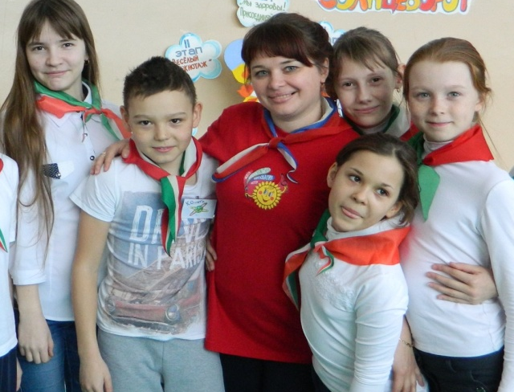

Тетюши
2016
Моисеева Ольга Юрьевна
Заведующая отделом по работе со старшеклассниками и детскими общественными организациями Муниципального бюджетного образовательного учреждения дополнительного образования детей «Центр дополнительного образования детей Тетюшского муниципального района Республики Татарстан»

Данное методическое пособие рекомендовано руководителям, работающим в детской общественной организации.

Содержание

Введение
- Сбор как форма работы с детской организацией
- Сценарий стартового сбора актива детской общественной организации
- Мероприятие по пропаганде деятельности отрядных вожатых
«Я б в вожатые пошел, пусть меня научат»
- Сценарий конкурса отрядных вожатых «Замечательный вожатый»
Заключение

Введение

Новая реальность жизни диктует необходимость и одновременно потребность современного человека разобраться в сложившейся ситуации, понять свою роль и место в обществе, оказать воздействие на происходящие процессы. Для этого ему нужны определённые знания, умения и навыки. Воспитание в детях таких качеств, как инициативность, самостоятельность, умение вести за собой, смелость, доброжелательность, целеустремлённость становится не менее ценным, чем овладение конкретной предметной деятельностью. Это объясняется тем, что в современных условиях стал востребован человек, способный принимать активное участие в преобразовании окружающей действительности; не бояться брать на себе ответственность; уметь работать в команде, т.е. обладать лидерскими качествами.
Помочь детям разобраться в сложных реалиях сегодняшнего дня, стать интересными, независимыми в суждениях собеседниками, научить их культуре общения, умению дискуссировать может и должна детская организация. Именно здесь ребята могут удовлетворить свои интересы и наклонности, реализовать возможности, найти выход из создавшегося сложного положения, опору, понимание и защищённость. Социальные исследования и практика убеждает в том, что именно детские организации обладают оптимальными условиями для формирования лидерской позиции детей, так как дают возможность участвовать в социально- значимой деятельности. Такая деятельность помогает научиться общаться, приобрести опыт социального взаимодействия с другими людьми, проявить свою неповторимость, реализовать собственную инициативу, получить общественное призвание, умение вести за собой.
Сегодня районное отделение республиканской детской общественной организации Союз Наследников Татарстана в Тетюшском районе насчитывает более 1000 членов в возрасте с 8 до 14 лет. С отрядами и дружинами работают 12 педагогов- организаторов.
В каждой детской организации есть свой актив, который является основной организационной единицей. Он осуществляет всю многообразную и увлекательную деятельность ДОО, направляя ее членов на интересные творческие дела, на повышение качества знаний. Вся работа актива подчинена учебно-воспитательным задачам школы и тесно связана с работой районного штаба «С Нами Тысячи!». Школьный актив систематически информирует членов ДОО о деятельности районного штаба СНТ.Сознание принадлежности к большой семье детского движения воспитывает у активистов чувство ответственности за организацию, в которой они состоят.
Наследники – активисты всегда имеют огромное желание работать, но у них недостаточно опыта и навыков работы. И тут на помощь должен прийти наставник детского коллектива.
В работе районногоштаба уже стало традицией проведение районных сборов, на которых уделяется большое внимание развитию лидерских качеств активистов, оказанного им доверия и их ответственности перед школьной детской организацией. На стартовом сборе обсуждается план работы районного отделения СНТ, дается старт новым делам и акциям, выбирается штаб, избирается председатель.

Сбор как форма работы с детской организацией
Сбор – общее собрание всех членов отряда, дружины для обсуждения важнейших вопросов жизнедеятельности. Сбор является высшим органом самоуправления в ДОО. На сборе утверждается план работы, определяются задачи, избираются коллективные органы самоуправления, оценивается деятельность всего коллектива и отдельных его членов.
Чтобы Сбор прошел интересно и содержательно, многому научил ребят, чтобы они могли провести его самостоятельно, необходимо использовать разнообразные приемы:
1. Приветствие. Любое дело имеет свое начало. Начало Сбора у каждого коллектива ребят может стать своим, непохожим на другие. У кого-то это орлятский круг и общая песня, у кого-то небольшая организационная линейка, где объявляют основные дела. А возможно, иное приветствие, которое принято у ребят. Приветствие должно создать настроение и проверить готовность к Сбору.
2. Игры на внимание. С помощью игр можно развивать у ребят многие способности: Например, логическое мышление, сообразительность, зрительную память, реакцию, воображение, слух и т.д. Хорошо подобранная игра способствует получению новых знаний в разных областях. Для некоторых это возможность проявления своих способностей, самоутверждения.
3. Беседа вожатого. Разговор, который поведет наставник с ребятами, должен помочь им ответить на многие вопросы, волнующие их. Возможно, это разговор о дружбе и друзьях, о наших желаниях и чувстве долга, о подвигах и людях, которые их совершают, о животных, природе и т.д. темы бесед могут быть самыми разными. Но о чем бы ни говорил вожатый с ребятами, все должно быть понятно, просто и доступно.
4. Практические навыки. Ребята вместе с вожатым овладевают новыми умениями и навыками, получают различные специальности, необходимые и в походе, и дома, в быту, для того, чтобы получить возможность помогать другим людям, нести им добро.
5. Основная часть сбора. В зависимости от содержания и характера сбора эта часть может быть различной – или встреча с интересным человеком, или знакомство с различными программами деятельности коллективов, а может быть, участие в викторине, выполнение заданий, которые может дать звену вожатый или совет ДОО, подготовка дела или планирование работы, принятие решения.
6. Игры, развлечения, песни, танцы. После серьезного разговора нужно отдохнуть – поиграть, развлечься или всем вместе спеть песню, разучить новый танец.
7. Круг совета и прощание. Круг совета – это, прежде всего, откровенный, деловой, самокритичный разговор, в котором участвуют все члены ДОО. Это анализ и обсуждение проведенных дел, определение для себя задач на будущее. Прощание на сборе занимает немного времени. Может быть, это орлятский круг и непременно общая песня и речевка, напутствие вожатого или «искорка». Но обязательно напоминание о следующей встрече, времени и месте ее проведения.

Сценарий стартового Сбора актива
Тетюшского муниципального района

Цель Сбора – активизация и координация деятельности школьных детских общественных организаций.
Задачи:
- познакомить с основными направлениями работы районного отделения республиканской детской общественной организации Союз наследников Татарстана;
- активизировать работу по расширению деятельности детских общественных объединений на новый учебный год;
- воспитать чувство коллективизма, взаимовыручки;
- развить умения работать в команде, сформировать коммуникативные навыки членов детских общественных объединений
Участники – активисты школьных дружин и отрядов
Место проведения – актовый зал ЦДОд
Время проведения - октябрь
Необходимое оборудование: мультимедийный проектор, ноутбук, экран, 6 ватманов, презентация о деятельности ДОО СНТ, маршрутные листы, маркеры, карточки с заданиями на станциях, ящик для тайного голосования, бюллетень.

Данное мероприятие составлено с учетом возрастных особенностей членов детских общественных организаций в возрасте 10-15 лет и рекомендовано руководителям, работающим в детской общественной организации.

Вед: Добрый день, дорогие друзья! Я рада приветствовать в этом большом уютном зале на районном Сборе детской организации - Союз Наследников Татарстана, самых творческих, любознательных, спортивных, девчонок и мальчишек образовательных учреждений района, старших наставников. Сегодня у нас первый, в новом учебном году, сбор активистов детского движения. Уверена, что в зале собрались самые активные, инициативные, а главное, неравнодушные ребята.
Любой сбор - это встреча новых и старых друзей, поиск новых идей и общение, но прежде всего это учеба для того, чтобы вы смогли стать организаторами интересных и творческих дел в школе.
Здорово, что сегодня мы собрались,
И хотим, чтобы все улыбались.
Обращаюсь к наследникам снова.
Все к Большому Сбору готовы?
Объявляем перекличку.

Вед 1: Сегодня мы здесь на Сбор собрались,
Наследники из Алабердина, Тоншермы нам покажись!
Вед 2: НаследникиБ.Тархан, Беденьги,
Улыбнитесь, и аплодисментами отзовитесь.
Вед 1: Наследники Города
Мы рады вам ну - ка ладошками помашите нам.
Вед 2: Наследникам Б. Шемякинской, Нармонской, Киртелинской школы
Даем мы совет
Прокричать еще раз нам дружный Привет!
Вед 1: В зале еще есть активный народ!
Он прокричит нам - «Наследник вперед»!
Ну что ж, на Сборе Вас приветствую я,
И наши гости нам скажут: «Мы с вами, друзья!»

Сегодня на сборе присутствуют делегаты из _______ школ района. Эти ребята четко знают – что такое быть лидером, с честью представлять свою детскую организацию в соревновании и игре.
Я объявляю наш сбор открытым!
Гимн РФ, РТ
Слово для приветствия предоставляется _______________________________
Сегодня мы собрались на стартовый Сбор актива детских общественных объединений Тетюшского муниципального района.
Что это значит? А значит это то, что сегодня мы торжественно отмечаем начало работы районного отделения Республиканской детской общественной организации Союз наследников Татарстана на текущий учебный год.
Участвуя в конкурсах и акциях все члены организации будут собирать рейтинговую шкалу, по итогам которой самые активные наследники, победители конкурсов и акций станут участниками смены «РОСТ», которая проходит в Крыму, смены «Инициатива» в Лагере «Костер».
Школьная жизнь интересна, многообразна и непредсказуема. Её часто сравнивают с путешествием на корабле! И в этом океане школьной жизни только от нас самих зависит как пройдет наше плавание.
Но прежде чем поднять паруса и отправиться в плавание нам нужно проверить вашу готовность к путешествию.
Кто из вас первый раз на наших встречах - хлопните один раз, кто принимал участие в акциях вашего села, школы – два раза, а кто пришел только сегодня и пока не понял зачем – поаплодируйте всем сидящем в зале.
Есть такие. Мы очень рады с вами познакомиться.
Сейчас мы расскажем новичкам куда они попали, и напомним всем остальным о деятельности детской организации в Тетюшском районе.
В республике Татарстан действует детская общественная организация Союз наследников Татарстана. В каждом районе Республики создано районное отделение республиканской детской общественная организация Союз наследников Татарстана.
Исторически сложилось, что основным координатором деятельности детского общественного движения в Тетюшском районе является Центр дополнительного образования детей, который поддерживает все инициативы и проекты активистов детских общественных объединений. На базе нашего Центра создан штаб под названием «С Нами Тысячи» (кратко СНТ), в который работают самые активные ребята школьных детских организаций.
Поскольку наши ряды ежегодно пополняются, сегодня мы встретились для того, чтобы прежде всего познакомиться друг с другом. Давайте проведем перекличку собравшихся.
(Перекличка по школьным организациям и разновозрастным отрядам)

Ребята, которые учатся во 2, 3, 4 класс являются следопытами, у которых есть свои правила – следопыт отважный, следопыт честный, следопыт добрый, следопыт стремиться стать лучше. Следопыты носят галстук с цветом флага РТ.
Обучающиеся 5-8 класса это наследники, у которых есть свои законы. Следопыты и наследники работают по программам Галстучная страна и Классное содружество.
Ученики 9-11классов объединяются в Совет старшеклассников или организуют Орган ученического самоуправления.
Быть членом детской организации, значит выполнять ее законы, поручения и отвечать за свои поступки. Но не только это. Состоять в организации это значит уметь жить в коллективе, вместе и весело делать все общие дела, а самое главное – уметь дружить.
Работа нашей детской организации строится по 5 направлениям.
«Гражданственность и патриотизм»
«Здоровьесберегающее направление»
«Экология и безопасность»
«Интеллектуально- творческое направление»
«PR-деятельность»

У детской организации СНТ есть свой гимн. И я предлагаю всем нам его исполнить.

Все члены детской организации участвуют в конкурсах и акциях.
Сегодня всем вам предстоит работать в команде. Вклад каждого из вас в это небольшую работу на станции – это своего рода шаг к новым программам, конкурсам, участвуя в которых вы сможете преодолеть новые рубежи. Шаги к успеху в течение года вы будете делать каждый в отдельности и, конечно же, дружной командой – командой ребят, с которыми вместе работаете в детском объединении. Сегодня будет дан старт самым важным делам этого года. Будьте дружны, активны, проявляйте творчество и инициативу.

Работа на станциях по маршрутным листам.
Желаем вам удачи, интересного время провождения и радостного общения друг с другом.

Сбор в актовом зале. Игра с залом

Подведем итоги работы станций.
1 станция - «Гражданственность и патриотизм». Закрепим ваши знания по датам, которые входят в Календарь добрых дел.
2 станция - «Здоровьесберегающее направление». Кто готов продемонстрировать свои навыки в сборке палатки.
3 станция - «Экология и безопасность». Озвучьте акции или проекты разработанные на этой станции.
4 «PR-деятельность». Очень важным моментом в работе детской организации является информирование общественности о проводимых делам и акциям.
Для укрепления позитивного имиджа необходим пиар ДОО. Районное отделение СНТ имеет свою группу в контакте Тетюши. РДО «С Нами Тысячи!». Группа создана для общения членов школьных детских организаций Тетюшского района. В группе вы можете рассказать о делах и акциях, которые проходят в вашей ДОО. Важной новостью сегодняшнего дня – является работа Сбора.
5 станция - «Интеллектуально- творческое направление».
В рамках работы этой станции вы вспомнили самые яркие моменты из жизни своей дружины. Благодаря вашей творческой работе у нас получилось большое сердце – Сердце нашей детской организации, которое состоит из маленьких частичек ваших добрых сердец.
Время требует от нас активности, творчества и стремления к совершенству.
Интересными творческими делами славятся детские организации. В 2016-2017 году нас ждут традиционные конкурсы и акции. Попрошу активистов выйти и прикрепить на занавес таблички, которые вы получили на станциях.
Призываем вас активно участвовать в проектах, конкурсах и акциях, а результаты отразятся в рейтинге, по итогам которого лучшее детское объединение получит диплом «Лучшая детская организация - 2017».
Избрание районного Совета (штаба) – из каждой школы села по 1 человеку, городские –4.
Просим подняться на сцену кандидатов на пост председателя штаба. Время выступления 2 минуты.
Меня зовут ______
Я учусь_________
Мое хобби или мое увлечение ______
Чтобы я сделал если бы стал председателем штаба _______

Тайное голосование. Итоги выборов. Поздравление.

Сегодня вам, активистам детских организаций школ района был дан старт на новый сезон. Желаем вам плодотворной работы, добиваться поставленных целей, творить на благо нашего района, нашей Республики, страны.
Будьте активными, целеустремлёнными, добрыми, готовыми всегда помочь ближнему в трудной ситуации.

Вновь избранный председатель зачитывает резолюцию Сбора.
Работу Сбора считать завершенной.

Гимн РФ, Гимн РТ

Орлятский круг

Занятие
для пропаганды деятельности отрядных вожатых
«Я б в вожатые пошел, пусть меня научат…»

Ни для кого не секрет, что дети, приходя из детских садов в школы, адаптируясь в новом детском социуме, заимствуют поведенческую мотивацию у более старших школьников. Это делает необходимым усиление роли актива учащихся средней и старшей ступени обучения, способного воздействовать на поведение учащихся начальной школы, умеющего организовать их культурный досуг на переменах, оказывать реальную помощь учителям младших школьников. Воспитание подрастающего поколения не может обойтись без активной пропаганды общественных ценностей: активности, толерантности, гражданской просвещённости. Эффективное решение проблем связанных с воспитанием невозможно без широкого участия самих учащихся школы.
Отрядные вожатые в школе - лучшая традиция, которая пришла к нам из пионерии. На протяжении всего учебного года отрядные вожатые являются не только помощниками и соорганизаторами всех мероприятий, которые проходят в их подшефных отрядах, но и самостоятельно проводят такие мероприятия.
Особое место в деятельности отрядных вожатых занимает подготовка и проведение отрядных сборов. Малышей необходимо знакомить с уставом, правилами и законами детской организации. Научить их повязывать галстук, четко и слаженно говорить речевку, петь песню.
Данное занятие предполагает разобрать с детьми, что должен уметь член ДОО, какими качествами характера обладать, какие специальные знания иметь, чтобы стать отрядным вожатым.

Форма проведения: эвристическая беседа с элементами ролевой игры.

Цель: Пропаганда деятельности отрядных вожатых.

Задачи:
- Актуализация знаний об отрядных вожатых.
- Определение направлений деятельности отрядных вожатых с детским коллективом.
- Создание интригующего - игрового механизма, позволяющего поставить в активную позицию самих детей.
- Оказать помощь учащимся в овладении навыками организационной работы с подшефным классом.

Ожидаемые результаты:
- Обучающиеся имеют представление о понятии «Отрядный вожатый».
- Привлечение ребят к деятельности отрядных вожатых.
- Повышение социальной активности, возможность позитивной самореализации.
Участие ребят в детской общественной организации в роли отрядных вожатых способствует сближению интересов старших и младших школьников в организации досуга, а также является своеобразной ступенью, подготавливающей подростков к последующей гражданской деятельности.

Место проведения:учебный кабинет.

Данное занятие составлено с учетом возрастных особенностей членов детских общественных организаций в возрасте 12-13 лет и рекомендовано руководителям, работающим в детской общественной организации.

Количество обучающихся:16 человек.

Основной идей занятия служит знакомство обучающихся с необходимыми умениями и навыками, которые помогут отрядному вожатому в работе с детским коллективом.

Оборудование и вспомогательные материалы:конспект занятия, парты, стулья, мультимедийное оборудование, презентация «Вожатый должен знать»,импровизированная «Флешка», игрушка «Ёж», ситуации, бейджики«Я – вожатый», импровизированный «Детский коллектив» - материал фанера, 16 листов газеты для изготовления пилотки, галстуки членов ДОО.
На подготовительном этапе педагога к занятию необходимо сформировать методическую копилку «В помощь отрядному вожатому» в работе с детским коллективом. При проведении данного занятия такой методической копилкой служитимпровизированная флеш-карта, на которую формируется основная информация о понятии ДОО «Союз наследников Татарстана», а также материал, необходимый отрядному вожатому в работе с детским коллективом:
- правила и законы ДОО,
- 10 игр
- 10 песен
- 10 сказок
- 10 простых поделок для работы с младшими школьниками.

Данное занятие содержит следующие составные части:

Организационный момент:
Настроитьобучающихся на работу, вызвать положительные эмоции.

Вводная часть:
- Сформировать у ребят первичные представления о предстоящем мероприятии (показ видеоролика).
- Организовать их деятельность (деление на команды), ввести в роль отрядных вожатых на время занятия.
Основная часть:
Реализация основной идеи занятия –включение детей в различные виды деятельности.
- Работа в группах для решения поставленных проблемных ситуаций.
- Знакомство с первичными умениями и навыками, необходимыми в работе отрядных вожатых с детским коллективом.
- Формирование импровизированнойфлеш-карты с материалами в помощь отрядному вожатому.
Заключительная часть:
- Настроить обучающихся на практическое применение приобретенного опыта в деятельности их детской общественной организации.
- Определить, насколько удалось реализовать идею занятия.

Содержание занятия

№ п.п. | Ход занятия | деятельность учащихся
- Мотивационный этап  2. Этап актуализации знаний | Добрый день дорогие ребята, меня зовут ______________.  Я улыбнулась вам, и вы улыбнитесь друг другу. И подумайте: как хорошо, что мы здесь все вместе.  В начале нашей встречи я хочу предложить вам просмотреть небольшой видеоролик и подумать -  почему старшие девочки занимаются с ребятами младшими по возрасту?  Итак, почему старшие девочки играют с младшими?  - Кем они могут являться в школе?  возможные ответы играют, занимаются с ребятами.  Эти девочки, которые приходят к подшефным малышам являются отрядными вожатыми в школах Тетюшского района,  Как вы думаете, о чем мы сегодня будем с вами разговаривать?  Я хотела бы с вами пообщаться на тему «Я б в вожатые пошел, пусть меня научат…»  Вожатый…  Попробуйте дать определение этому слову. Кого называют вожатым? | (просмотр видеоролика на экране)  Дети участвуют в диалоге, высказывают свою точку зрения.  Определяют цель деятельности.  Дети участвуют в диалоге, высказывают свою точку зрения.
4. Этап открытий новых знаний | Вожатый от слова «вожак» вести за собой.  Впервые термин «вожатый», применительно к Детской Пионерской организации СССР,появился в 1922. Так тогда называли руководителя пионерского отряда — пионер-вожатый, «вожатый пионеров».  Отрядный вожатый это руководитель и организатор дел в подшефном отряде. Подшефном отрядом могут быть ребята, члены детской организации младшие по возрасту.  А просто или это быть вожатым? Почему?  Скажите пожалуйста, где современный человек хранит информацию?  (возможные ответы детей – на флешке).  Сегодня у нас с вами есть импровизированная флешка, на которую мы будем скидывать информацию, нужную каждому вожатому.  Я предлагаю вам на время, которое мы проведем сегодня вместе, попробовать себя в роли отрядных вожатых. Для этого прикрепите пожалуйста на левую сторону груди бейдж «Я вожатый», вписав туда свое имя. | Определение ответственного за «Флеш-носитель»  Ребята входят в роль отрядных вожатых, прикрепив на левую сторону груди Бейдж «Я вожатый», вписав туда свое имя.
 | У меня в руках коробка с надписью «Подшефный отряд».  Я попрошу вас закрыть глаза.  Попробуйтепредставить свой подшефный отряд. Это могут быть мальчики и девочки 2-4- класса.  С каким животным у вас ассоциируется свой подшефный отряд?Открываем глаза.  Получилось? Какие животные у вас ассоциируются с подшефным классом? Почему?  А у меня с подшефным отрядом возникли свои ассоциации. (открываю коробку, достаю игрушку)  У меня это ёж.  У кого - то были похожие представления?  Как вы думаете почему, у меня это ежик?  Симпатичный, хороший, маленький, и все бы было хорошо, но у него есть одна особенность. Какая?  Острые колючки. Также как и в детском коллективе бывают ребята с «колючим характером». (В руке импровизированные детский коллектив из материала – фанера. На голове у каждого человечка одета бумажная «шапка в виде «колючки» в которой написаны педагогические ситуации).  Вам как отрядным вожатым нужнонаучиться дружить с ними.  А для этого отрядному вожатому нужно знать нехитрые приемы в работе с детским коллективом. | Дети участвуют в диалоге, высказывают свою точку зрения.
Практическая работа | Вот наш коллектив и эти непростые колючки, в которых спрятались различные ситуации, которые нам с вами необходимо попробовать разрешить. С этими ситуациями вожатый может столкнуться придя в подшефный отряд.  Итак, кто смелый, снимайте первую «шапку –колючку».  - Ситуация.  В вашей организации назначен Сбор, на котором ваших подопечных принимают в члены ДО. Их нужно подготовить к сбору. Но это немножко незаконченная ситуация, потому что я не знакома с вашей детской организацией.  Как называется ваша детская организация. А если у вас своя атрибутика?  В Тетюшском районе действует детская общественная организация Союз Наследников Татарстана. Члены детской организации СНТ следопыты и наследники носят галстуки с цветами Государственного флага Татарстана и России.  Каждый член детской организации должен уметь повязывать галстук себе и своему товарищу.  Умеете ли вы повязывать галстук?  Сейчас я предлагаю вам повязать галстук своему товарищу.  (Если у членов организации нет галстуков, показываю как повязываются галстуки членов СНТ)  Каждый вожатый должен знать основные правила и законы членов детской организации. И на флеш-карте появляется первая информация. Вожатый должен знать основные правила и законы членов Детской организации.  - Переходим к следующей шапке. И там ситуация:  Вы пришли в отряд. Вам нужно собрать внимание детей. Как вы это сделаете?  Знаете ли вы игры, которые можно провестис младшими школьниками на внимание?  (возникли затруднения у обучающихся – игру проводит педагог).  Итак, каждый вожатый должен знать 10 игр с детским коллективом.  Подборкапримерныхигр представлена на экране. И на флеш носитель отправляется документ с играми для вожатого.  - Приглашаю следующего желающего. И следующая - ситуация, которую тоже нужно разрешить.  В школе объявлен турнир «Битва сказок». Вашему подшефному классу нужна помощь. Итак, какие детские сказки вы знаете?  Ответы детей….  Хорошо.  Представим ситуацию. В отряде есть самый умный мальчик, который очень любит задавать вопросы. Дайте ему ответ. Определите мораль сказки  1 команда - «Гадкий утенок»  2 команда - «Репка».  Ваши мнения все интересны, а если у вас возникли какие - то сомнения вы можете обсудить эти сказки дома с родителями, или же своими старшими наставниками в школе.  Итак, каждый вожатый должен знать 10 сказок для младших школьников.  Предлагаю вам следующую подборку сказок, которую скидываю на вашу флешку…(на экране);  - Продолжаем нашу работу.  Следующая ситуация…  В жаркий летний день вы вышли на школьную площадку или отправляетесь в поход с вашим подшефным отрядом. Вдруг вы или классный руководить, старший наставник замечает, что в отряде есть ребята без головного убора. Ваши действия…  А если под рукой оказывается газетный лист…  Каждому отряду будет интересно если их вожатый «Мастер на все руки» , и чтобы вашим подшефным было интересно вам в помощь подборка для творческой мастерской «Я мастер»..  Каждый вожатый должен уметь мастерить 10 простых поделок.  Подборка « Я - мастер» отправляется на флешку.  - Продолжаем нашу работу. Приглашается следующий отрядный вожатый.  Ситуация. Вы выезжаете на автобусную экскурсию. Чтобы дорога не показалась длинной и скучной вам с ребятами может помочь…..  Первая команда вспоминает песню о дружбе..  Вторая песня про маму…  Молодцы.  Вожатый должен знать не менее 10 песен. Поэтому вам в помощь следующая подборка с песнями на флеш-карту. | Дети участвуют в беседе, рассказывают о своей детской организации.  Ответы детей.  Работа в паре.  информацию на флеш-карту вкладывает ответственный ребенок, назначенный в начале занятия.  Работа в группе.  Выявление лидеров.  Проведение игры на внимательность между командами.  информацию на флеш-карту вкладывает ответственный ребенок, назначенный в начале занятия.  Дети участвуют в диалоге, высказывают свою точку зрения.  участвуют в работе группы, распределяют роли, договариваются друг с другом.  Определяют мораль сказок.  Дети участвуют в диалоге, высказывают свою точку зрения.  Изготовление пилотки из газет.  информацию на флеш-карту вкладывает ответственный ребенок, назначенный в начале занятия.  Работа в группе.  информацию на флеш-карту вкладывает ответственный ребенок, назначенный в начале занятия.
- Рефлексия. | Подведем итог.  Какую информацию мы сегодня собрали на флешку?  Вожатый должен знать…  Основные законы и правила членов детской организации…  10 игр, 10 сказок, уметь смастерить 10 простых поделок, и знать 10 детских песен.  Если у вас будет такой багаж знаний, большая любовь к детям и горячее сердце, то все ваши обезьянки… станут вашими большими друзьями, без которых вы просто не сможете жить. А вы для них будете умным и добрым товарищем, которого они будут ждать каждый день и очень любить.  В завершении нашей встречи мы пока выходим из роли вожатых. Кого из вас заинтересовала должность отрядного вожатого, приклейте свои значки нафлешку.. Если кто-то пока не определился, положите бейджики на стол.  Эту импровизированную флеш-карту я оставляю у вас, надеюсь, что она вам пригодится. Не все в жизни проходит гладко, и в подшефном отряде может быть еще остались ребята с колючим характером, но я думаю, ваш педагог наставник или классный руководитель поможет вам с ними справиться.  Большое вам спасибо. Мне было приятно с вами работать. | Обсуждение в коллективе. Оценивают результаты своей деятельности.

Трудности и риски при организации и проведении занятия:

- не установленный контакт (взаимосвязь) с детьми в начале занятия;
- несоответствие возрастным особенностям ученического коллектива;
- отсутствие желания детей работать во время занятия из-за незаинтересованности работой отрядного вожатого;
- при предлагаемых педагогических ситуациях во время занятий, могут быть предложены неверные решения.

При подведении итогов занятия важно отметить, какое количество ребят желает возложить на себя обязанности отрядного вожатого. Исходя из рефлексии занятия, педагог сможет понять, нуждается ли данная тема в своем раскрытии в данном детском коллективе. Эмоциональный настрой, интерес ребят к данному занятию позволит эффективнее оценить проделанную работу и поставить задачи на дальнейшую реализацию цели – возрождение и сохранении традиции отрядных вожатых в образовательных организациях.

Сценарий конкурса отрядных вожатых
«Замечательный вожатый»

Цели и задачи:
- Активизация деятельности органов ученического самоуправления
- Развитие творческих, интеллектуальных, организаторских способностей ребят, умение активизировать малышей.
- Содействовать развитию личности ребёнка.
- Воспитание чувства ответственности за порученное дело, за коллектив в целом

Место проведения: Актовый зал ЦДОд
Время проведения: Февраль
Участники: Конкурсанты, из числа победителей школьных этапов, болельщики, подшефные –следопыты.
Оборудование: Мультимедийный проектор, ноутбук, экран, кроссворд 6 штук, набор для творческих мастерских – бумага, картон, гуашь, кисточки, презентация о деятельности ДОО СНТ, маршрутные листы, маркеры.
Данное занятие составлено с учетом возрастных особенностей членов детских общественных организаций в возрасте 8-14 лет и рекомендовано руководителям, работающим в детской общественной организации.

Прихожу я в Цдо, топаю, топаю (топают ногами)
Помашу я всем рукой (машут), хлопаю, хлопаю (хлопают)
Я соседа обниму ласково, ласково (обнимаю соседа)
И всем громко прокричу «Здравствуйте! Здравствуйте!»

Добрый день!
Сколько солнца от ваших глаз!
Добрый день!
Как светло здесь от ваших мыслей!
Добрый день, дорогие!
Мы приветствуем вас
От всей ребятни многочисленной!
Мы приветствуем всех вас на очном этапе конкурса «Замечательный вожатый»

Слово для приветствия _____________________________

И так наш конкурс открыт.
Исполнение Гимна СНТ
Сегодня каждому из вас предстоит показать и доказать, какими отрядными вожатыми вы являетесь! Преодолевая препятствия в течение всей конкурсной программы «Без творчества – нет вожатого», самомуэрудированному, творческому, яркому, активному конкурсанту будут присужденозвание «Замечательный вожатый 2016».
Искусство быть вожатым – это труд, достойный уважения.
Сегодня мы познакомимся с теми, кто не просто шефствует над младшими, а по-настоящему стал другом с большой буквы.

Быть вожатым – нелегкое дело.
Но когда – нибудь стоит начать.
Нужно только, чтоб сердце горело.
А душа научилась мечтать!
А какие же наши вожатые? Ведь нам тоже интересно узнать о них. Итак, встречайте.
(Представление участников)

Вмуниципальном очном этапе республиканского конкурса отрядных вожатых «Замечательный вожатый» принимают участие отрядные вожатых из 6 образовательных учреждений района, активно работающие с детскими объединениями, коллективами младшего и среднего школьного возраста, а это значит - со следопытами и наследниками.
Все представлены… Пожелаем нашим участницам удачи! И начнём нашу конкурсную программу!
Для того, что бы стать настоящим вожатым, необходимо быть ловким, смелым, обладать организаторскими способностями, быть лидером в своем коллективе. А вы обладаете такими качествами?
Вожатые:__________________!
Ведущий:Вы готовы проверить свои силы?
Вожатые:____________!

Ну что ж мы начинаем!
Говорят, что человека встречают по одёжке. А вот провожают …
Вожатый – категория особенная.
Так сказать – человек с большой буквы «Че».
Поэтому встречают его по … сообразительности, находчивости, оригинальности…
В общем, по умению создать экстраординарную визитную карточку.
Время выступление, регламент – не более 2 минут. Оценивается по 5-ти бальной системе. Критерии оценки: Оригинальность, содержание, новизна идеи, творчество.

КОНКУРС 2
В.1: Если хочешь настоящим стать вожатым.
Будь готов всегда вперёд идти .
И решать порой нелёгкие задачи
И ответ на многое найти.
В.2: Огонёк зажги ты в своём сердце-
Он других научить верить и мечтать
Отыскать таинственную дверцу –
К душам детским ключик подобрать

КРОССОВОРД

3. Блиц-турнир «Знающий вожатый – драгоценность подшефным»

В школу ходим мы не зря
Без наук никак нельзя
В жизнь неграмотный войдешь
За минуту пропадешь
Чтоб ошибок избежать
Ум свой надо развивать.

Не секрет, что малыши очень любознательны и порой задают каверзные вопросы, над которыми нужно подумать и проявить смекалку.
Именно поэтому наш второй конкурс и определит, насколько эрудированны наши участники

Вопросы по детскому движению
- Назовите дату, когда празднуется день детских организаций? (19 мая)
- Золотой орел – символизирует силу и мощь. Две головы орла – орел охраняет государство и смотрит на запад и восток корона наиголове орла – символ законности, обозначающий, что стран живет по законам чести и справедливости. Скипетр в одной лапе орла – эмблема власти, золотой шар держава, в другой лапе – могущество страны. На груди орл, в красном щите – серебряный всадник в синем плаще на серебряном коне, поражающего серебряным копьем черногь опрокинутого навзничь и попранного конем дракона – Георгий Победоносец, защитник Руси. О чем шла речь? (Герб России)
- Дата создания детской общественной организации Союз наследников Татарстана 15 сентября 1990 г.
- С какого возраста можно вступать в следопыты (с 8 лет)
- Высший орган самоуправления ребячьего коллектива (Сбор)
- Как называется первый тематический год в подпрограмме для младших школьников «Следопыты родного края» (Моя семья)
- Более двадцати лет назад последняя колонна советских войск была выведена из Афганистана.В этот день, мы склоняем голову перед всеми, перед живыми и павшими, перед ветеранами и служащими еще и сегодня, пред теми, кто защищает самые высокие идеалы добра в Авганистане и Корее, во Вьетнаме и в Монголии, в Абхазии Приднестровье. О какой дате идет речь? (15 февраля - день памяти воина – интернационалиста)
- Как называется игра-путешествие, которая проводится во втором тематическом годе в подпрограмме «Следопыты родного края» (Люби и знай родной свой край)
- 20 ноября 1989 года Генеральной Ассамблеей Организацией объединенных наций (ООН)единогласно была принята: (Конвенция о правах ребенка)
- Назовите правила следопытов.
Следопыт отважный
Следопыт отважный
Следопыт честный
Следопыт стремиться стать лучше.
- Галстук с цветами государственного флага и значок с эмблемой детского движения. Что это? (символы)
- Человек, пользующийся авторитетом? (Лидер)
- Деятельный член детской организации. (Активист)

Конкурс 4: «ЭКСПРОМТ – игра с залом… »
Интересное время провождение, элемент сбора, форма работы с младшими ребятами – что это? (игра).
Никому из наших вожатых не обойтись без игры во время или между дел – в час досуга.Вот и сегодня игра поможет нам сделать нашу встречу более интересной, красочной, содержательной. Поскольку вы вожатые у каждого из вас имеется определённый багаж игр, которые помогают поднять настроение и забыть про скуку. Мы предлагаем конкурсантам провести свою игру для присутствующих в зале
Время ограничено- 5 минут. Задача: заинтересовать, организовать своей игрой как можно большее количество зрителей нашего конкурса.
Такие яркие, такие озорные,
Помочь готовые всегда,
Мы верим испытания любые,
Пройдете вы и дальше без труда!

5. Оформительское мастерство : стенгазета (ватман, маркеры)
- Мероприятие на осеннюю тематику
- Мероприятие на новогоднюю тематику
- Мероприятие патриотической направленности
- Мероприятие спортивной направленности
- Мероприятие из программы «Галстучная страна»
- Мероприятие «Мы тимуровцы!»
- Мероприятие на летнюю тематику
- Мероприятие антинаркотической направленности
- Мероприятие на тему «Дружба»
- Мероприятие направленное на формирование здорового образа жизни.
- Творческая мастерская.
Ежегодно в рядах детской общественной организации «Союз наследников Татарстана» в Тетюшском муниципальном районе насчитывается более тысячи членов. Активисты районного Штаба СНТ работают подлозунгом «С нами тысяча».
Сегодня мы хотим проверить вашу фантазию, ваши творческие способности в следующем конкурсе – нашей творческой мастерской – на лучшую эмблему районного штаба «С нами тысяча»
Эмблема «С нами тысячи»!
Дорогие друзья, вот и подошёл к концу наш конкурс. Наши участники с достоинством прошли все его этапы. Мы узнали много нового, интересного и познавательного. И прежде чем прозвучит окончательный результат сегодняшней встречи, хотелось бы сказать:

Вожатыми вы вправе называться,
Ведь вами все подшефные гордятся.
И впредь желаем вам, друзья,
Горела чтобы вашавожатская звезда.
Дерзайте, ошибайтесь, но идите,
Примером младших за собой ведите!

Подведение итогов.
Орлятский круг.

Заключение

В заключении хочется отметить, что основной целью деятельности нашей Детской Общественной Организации Союз наследников Татарстана, является необходимость дать подростку максимально широкое поле деятельности для реализации его идей, замыслов, стремлений и творческих инициатив. Это наилучшее время для формирования его устойчивых взглядов на жизнь, правовое общество, лучшее время для формирования самостоятельного, целостного, полноценного члена общества, гражданина своей страны.

Список литературы
1.Анучина Е.А., Казарин В.В., Дубовицкая Ю.В. Ученическое самоуправление в школе и классе// Справочник классного руководителя 2006.
2.Афанасьева С.Г. Алгоритм создания детского коллектива// Каждый выбирает для себя. Методический сборник по проблемам детского движения №5. Автор-составитель Н.Соколова. г. Оренбург 2003.
3. Конвенция «О правах ребенка». 1989.
4. Федорова Н. Н. Детская общественная организация как одна из форм воспитания в школе [Текст] // Проблемы и перспективы развития образования: материалы IV междунар. науч. конф. (г. Пермь, июль 2013 г.). — Пермь: Меркурий, 2013. — С. 100-106.
5. https://infourok.ru/scenariy-sbora-dumaydeystvuydostigay-dlya-liderov-i-aktivistov-doo-shkol-1298597.html
6. https://edu.tatar.ru/upload/images/files/%D0%A1%D0%B1%D0%BE%D1%80.pdf

Приложение
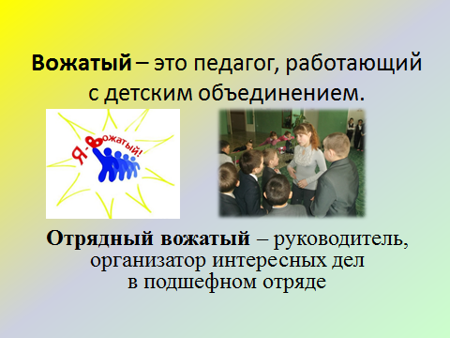

Кроссворд

1. |  |  |  |  |  | с | и | м | в | о | л | и | к | а
2. |  |  |  | г | а | л | с | т | у | к
3. |  |  |  | о | б | е | щ | а | н | и | е
4. |  |  |  |  |  | д | е | в | и | з
5. |  |  |  |  | л | о | з | у | н | г
6. |  |  |  |  |  | п | р | а | в | и | л | а
7. | в | О | ж | а | т | ы | й
8. |  |  |  |  | о | т | р | я | д
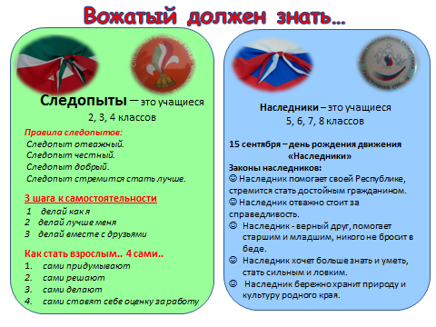

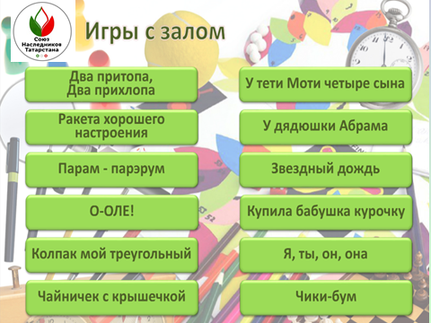

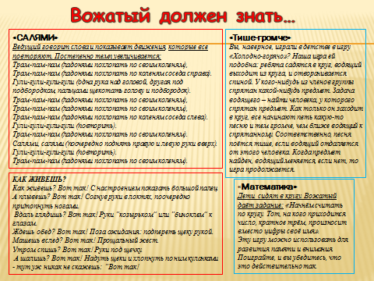

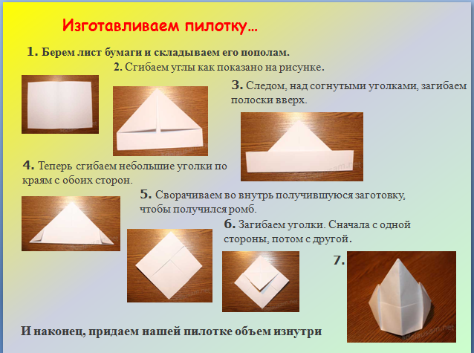

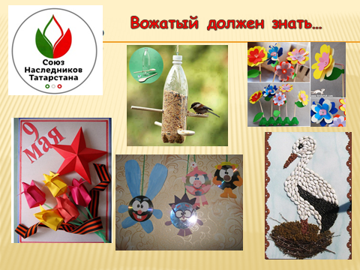

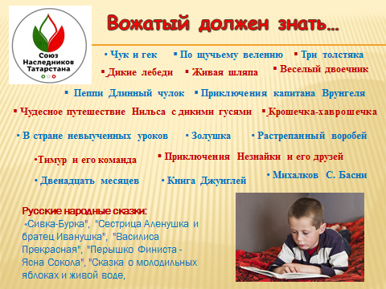

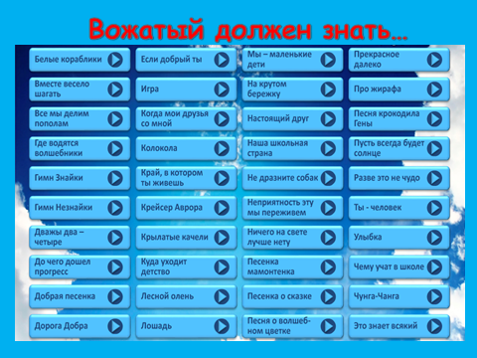

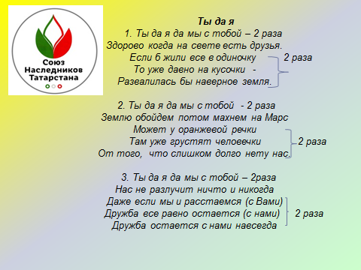

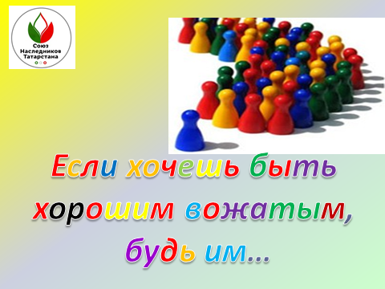

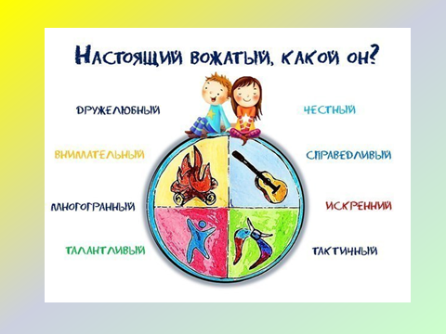

Открытое занятие
«Я б в вожатые пошел, пусть меня научат…»
